Перелік питань
з вибіркової навчальної дисципліни «Комп'ютерне конструювання і моделювання»
(назва навчальної дисципліни)
за спеціальностями 133 «Галузеве машинобудування», 131 «Прикладна механіка»
освітнього рівня «бакалавр»

№ п/п | Текст завдання
1. | У чому головний недолік низької якості сітки у дослідженнях SolidWorks Simulation?
2. | Метод скінченних елементів
3. | Модуль Simulation дозволяє оцінювати міцність виробів з використанням таких критеріїв міцності
4. | Критерій Мізеса (von Mises, критерій енергії формозміни) визначає
5. | Критерій Мізеса можна застосовувати для
6. | Критерій максимального напруження зсуву
7. | Критерій Мора-Кулона (критерій внутрішнього тертя) призначений для
8. | Максимального нормального напруження призначений для
9. | Вибір конкретного критерію міцності в SolidWorks здійснюється
10. | Після виконання розрахунку користувачу стають доступними наступні діаграми результатів
11. | Кінематичні граничні умови можуть задаватися на
12. | Тепловий аналіз може бути
13. | Підготовка моделі до аналізу найчастіше зводиться до :
14. | При лінійному статичному аналізі в SolidWorks Simulation вважається, що
15. | При аналізі в SolidWorks Simulation дискретизація відбувається за рахунок
16. | Для кожного кінцевого елемента в процесі розрахунку вираховується матриця
17. | Добуток матриці жорсткості на стовбець переміщень у вузлах дають
18. | Граничні умови поділяють на
19. | При взаємодії Simulation з SolidWorks
20. | Якщо в збірці присутні декілька незалежних тіл, то
21. | При статичному лінійному аналізі в модулі Simulation вважається, що
22. | Всі типи скінченних елементів можуть мати
23. | SolidWorks Simulation починаючи з версій 2006 року дозволяє в 1 моделі поєднувати
24. | Гідридні сітки працездатні
25. | Елементи типу балок/стержнів
26. | Лінійний статичний аналіз дійсний якщо:
27. | Генерація сітки
28. | Будь-яка зміна в геометрії, умовах контакту або опціях сітки вимагає:
29. | Модуль пружності використовується в таких дослідженнях
30. | Модуль зсуву використовується в таких дослідженнях
31. | Коефіцієнт Пуассона використовується в таких дослідженнях
32. | Існують наступні типи навантаження:
33. | Дискретизація об’ємної твердотілої деталі проводиться:
34. | Дискретизація це:
35. | Просторові тетраедральні елементи можуть бути наступних типів
36. | Параболічні скінченні елементи крім вузлів у вершинах мають вузли
37. | Гібридні сітки функціональні
38. | Обробка (аналіз) збірок деталей та окремих деталей здійснюється
39. | В рамках лінійного аналізу доступні такі моделі механіки матеріалів
40. | При створенні елементу (поверхневої деталі) по перерізах з 3-х і більше ескізів
41. | Зафіксована геометрія в модулі Simulation може бути застосована для (вибрати найбільш повну відповідь):
42. | Обмеження симетрія в модулі Simulation може бути застосоване для (вибрати найбільш повну відповідь):
43. | Обмеження Ролик/повзун в модулі Simulation може бути застосоване для (вибрати найбільш правильну відповідь):
44. | Обмеження Зафіксований шарнір в модулі Simulation може бути застосоване для (вибрати найбільш повну відповідь):
45. | Обмеження Використовувати довідкову геометрію в модулі Simulation може бути застосоване для (вибрати найбільш повну відповідь):
46. | Обмеження На плоских гранях в модулі Simulation може бути застосоване для (вибрати найбільш повну відповідь):
47. | Обмеження На циліндричних гранях в модулі Simulation може бути застосоване для (вибрати найбільш повну відповідь):
48. | Можна прикладати такі види тиску
49. | Сила тяжіння в дослідженні
50. | Можна використовувати дистанційне навантаження, якщо вилучений компонент в достатній мірі
51. | Створювана сітка залежить від наступних факторів:
52. | Параметром управління сіткою є:
53. | На даному рисунку показано закріплення  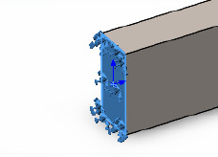
54. | На даному рисунку показані  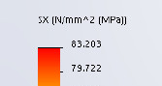
55. | На даному рисунку показано епюру  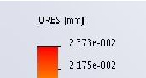
56. | На даному рисунку показано  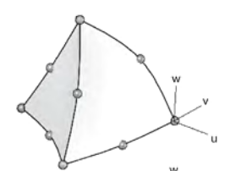
57. | На даному рисунку показано  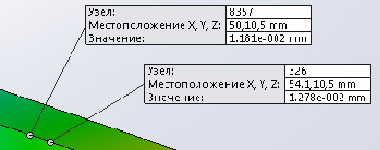
58. | На даному рисунку показано  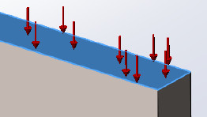
59. | На даному рисунку показано  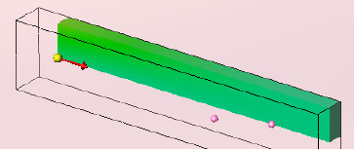
60. | На даному рисунку показано  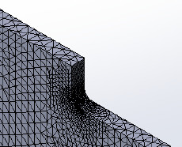
61. | За наступною формулою розраховується  $$G=\frac{E}{2(1+V)}$$
62. | Чим менше радіус скруглення деталі тим
63. | Якщо прикласти навантаження до нестійкої конструкції, вона буде переміщатися та/або обертатися, як тверде тіло, у такому випадку необхідно (вибрати найбільш повну відповідь):
64. | Опція "Податлива пружина" призводить до
65. | Принцип Сан-Венана полягає в тому, що:
66. | При зміні температури деформацію дорівнює
67. | Теплові деформації визначаються як напруження в зв’язку зі зміною:
68. | Лінійний коефіцієнт теплового розширення має розмірність (по СІ)
69. | На даному рисунку показана епюра  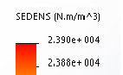
70. | При кручені валу максимальні напруження зсуву виникають
71. | На даному рисунку показано  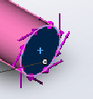
72. | На даному рисунку показано  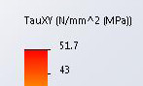
73. | Дана модель механіки матеріалу доступна в  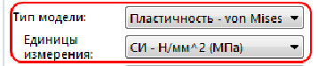
74. | На даному рисунку показано  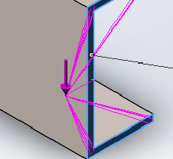
75. | На даному рисунку показано  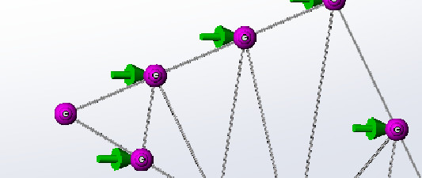
76. | Автоматичний генератор сітки створює сітку на основі
77. | Розмір створеної сітки можна оцінити по кількості
78. | В SolidWorks Simulation можливо згенерувати наступні пити скінченних елементів
79. | Які (який) з типів скінченних елементів, що доступні в SolidWorks Simulation , є одновимірними
80. | Яким чином в статичному дослідженні можна створити температурні деформації:
81. | Чи являються результати статичного аналізу достатніми при дії багатократного циклічного навантаження на деталь?
82. | Використання симетрії не допустимо для таких досліджень (дослідження) як:
83. | Сітка чорнової якості в автоматичному генераторі сітки дозволяє створити на твердотілій геометрії
84. | На даному рисунку зображено  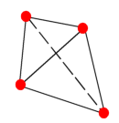
85. | На даному рисунку зображено  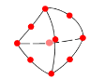
86. | Чому при інших рівних умовах параболічні елементи дають більшу точність?
87. | Кожен вузол скінченноелементної сітки в статичних задачах має наступну кількість ступенів свободи
88. | Спряження показаних сферичних деталей доцільно здійснювати  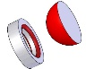
89. | Яка сила діє на деталь?  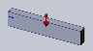
90. | Яким методом можна прикласти показану силу?  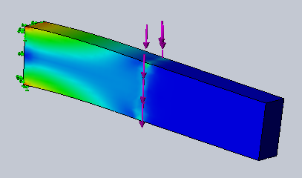
91. | Отримані результати дослідження показали, що на ділянці 1 діє напруження – (+107,9 МПа), а на ділянці 2 – (-48,5 МПа). Які ці напруження?  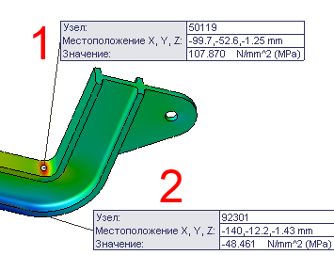
92. | Отримані результати дослідження показали, що на ділянці 1 діє напруження – (-102,6 МПа), а на ділянці 2 – (+41,7 МПа). Які ці напруження?  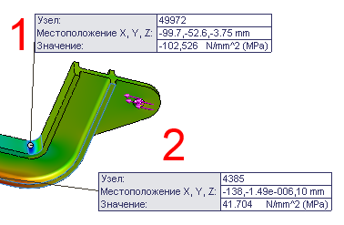
93. | Програма PhotoView 360 дозволяє
94. | DisplayManager містить в собі
95. | Рівняння дозволяють визначати
96. | За допомогою рівнянь можна
97. | Сітка чорнової якості в автоматичному генераторі сітки дозволяє створити на твердотілій геометрії
98. | Сітка високої якості в автоматичному генераторі сітки дозволяє створити на твердотілій геометрії
99. | Наступна функція (abs (a)) у рівняннях
100. | Наступна функція (int (a)) у рівняннях
101. | Існують наступні типи датчиків:
102. | Датчик Данні моделювання
103. | Датчик Масові властивості
104. | Датчик Перевірка інтерференції
105. | Датчик Близькість
106. | Зовнішній вигляд визначає:
107. | Зовнішній вигляд моделі:
108. | Напис являється:
109. | Основним стандартним блоком програмного забезпечення механічного проектування SolidWorks являється
110. | Документи деталей можуть містити
111. | У багатотільних деталях можна з точністю розміщувати деталі, використовуючи наступні спряження
112. | Ескіз на даному рисунку  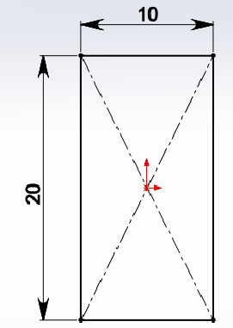
113. | Шаблони документів являються
114. | Пакети систем автоматизованого проектування (САПР) обробляють моделі наступними способами:
115. | З активного документа можна відкрити пов'язані файли таким чином:
116. | Чи можна використовувати параметри формування сітки для балок?
117. | Сітка на основі кривизни створює
118. | Керувати сіткою можна через використання
119. | У SolidWorks Simulation існує два основних методи для підвищення точності результатів статичних досліджень
120. | Концепція h-методу використається для
121. | Концепція p-методу полягає в
122. | Параметр Цільова точність являє собою
123. | Сингулярність напруг відбуваються в місцях
124. | Функцію Дослідження руху можна використовувати для:
125. | Часова шкала є:
126. | Часова шкала розташовується:
127. | Часова шкала відображає:
128. | В дослідження руху для моделювання руху компонента або збірки доступні наступні елементи
129. | В дослідження руху для моделювання руху компонента або збірки доступні наступні елементи
130. | Показана піктограма означає
131. | Показана піктограма означає
132. | Показана піктограма означає
133. | Показана піктограма означає
134. | Показана піктограма означає
135. | Показана піктограма означає
136. | Існують такі стандарти базових баз:
137. | Існують такі стандарти базових баз:
138. | Існують такі стандарти базових баз:
139. | Наступна тригонометрична функція (arcsin (a)) у рівняннях

